 | Rapporto SOLIDWORKS Costing
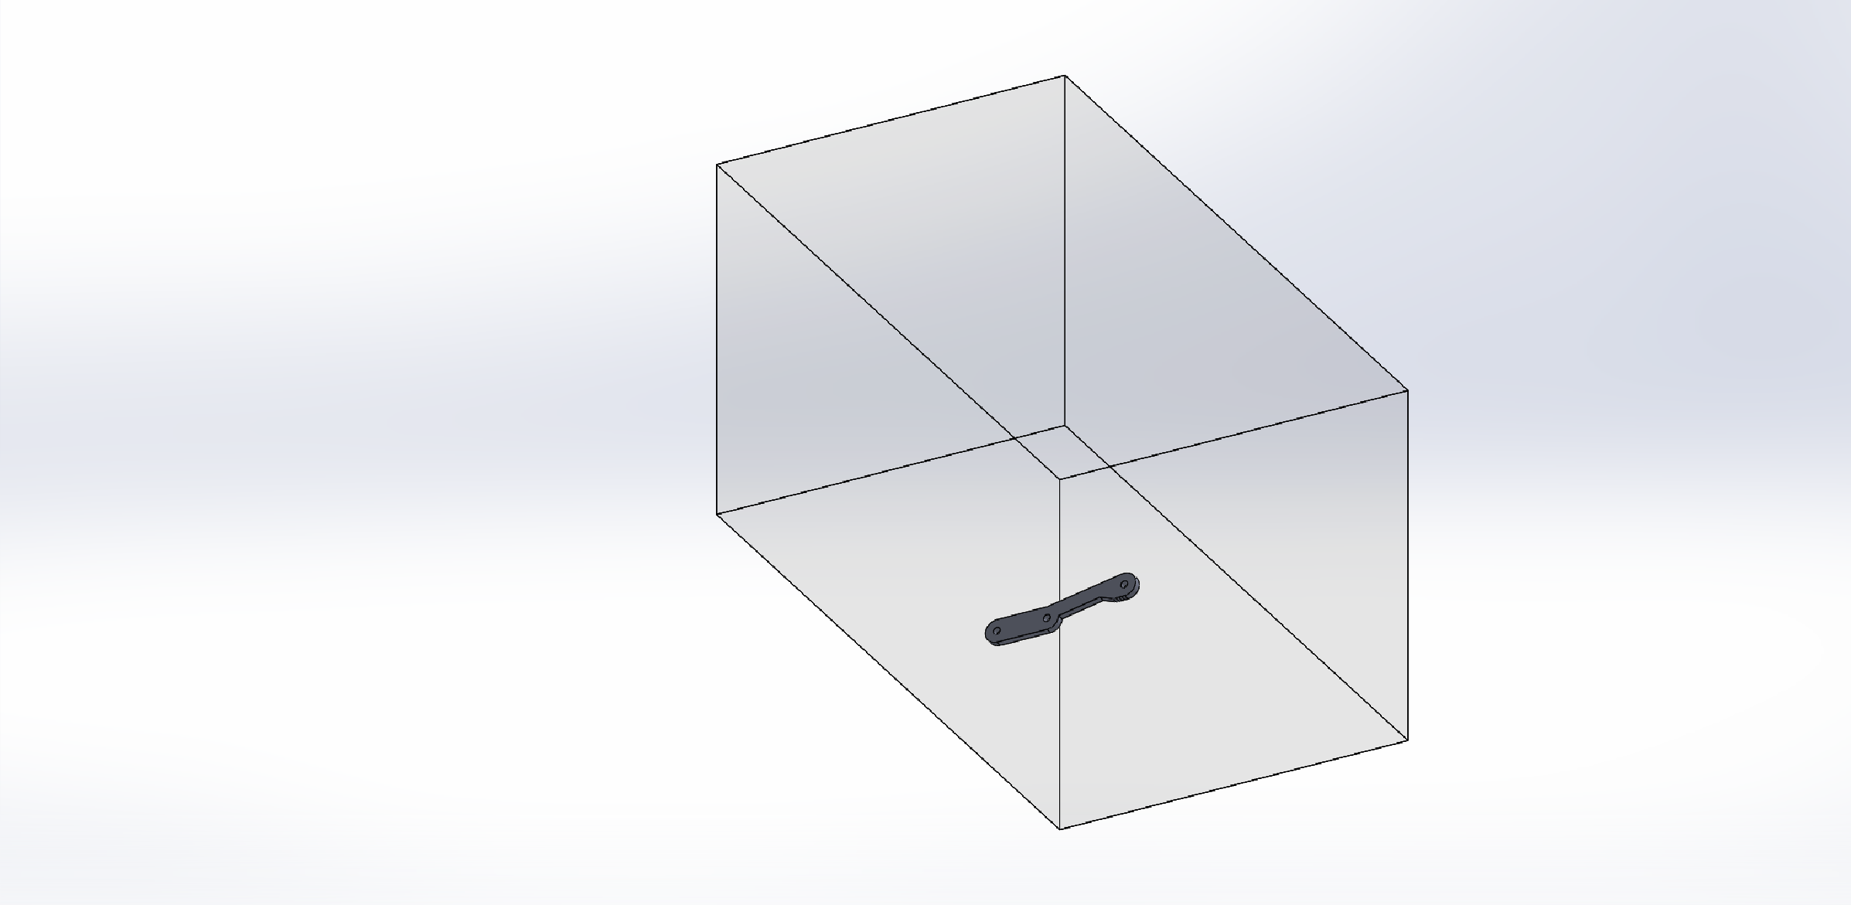  Dimensioni stampante: 11.20 x 6.00 x 6.10 in |  | Nome modello: Parte pinza  Data e ora del rapporto: 21/01/2024 11:28:06  Metodo di fabbricazione: Stampa in 3D  Materiale: ABS generico  Peso inventario: 0.00 lb  Costo materiali strutturali: 10.00 USD  Spessore parete: 0.20 in  Costo/peso del materiale: 21.77 USD/lb  Costo della produzione: N/A  Quantità da produrre  Numero totale di parti: 4  Dimensione lotto: 4  Costo stimato per parte: 10.80 USD  Modello Costing usato: machiningtemplate_default(englishstandard).sldctm  Modalità Costing usata: Riconoscimento processo di produzione  Confronto:    Divisione del costo  Materiale: 10.06 USD 93%  Fabbricazione: 0.74 USD 7%  Annotazione: 0.00 USD 0%  Stampo: 0.00 USD 0%  Tempo stimato per parte: 00:22:14  Impostazioni: 00:07:30  Operazioni: 00:14:44

Rapporto costi
Nome modello: |  | Parte pinza | Materiale: | ABS generico | Costo del materiale: | 10.06 USD | Costo totale /parte: | 10.80 USD
 |  |  |  |  | Costo fabbricazione: | 0.74 USD | Tempo totale /parte: | 00:22:14
 |  |  |  |  | Annotazione: | 0.00 USD
Divisione del costo di fabbricazione
Impostazioni operazione | Tempo (hh:mm:ss) | Costo (USD / Parte)
Imposta operazione 1 | 00:02:30 | 0.08
Totale | 00:02:30 | 0.08

Impostazioni carico e scarico | Tempo (hh:mm:ss) | Costo (USD / Parte)
Imposta operazione 1 | 00:05:00 | 0.17
Totale | 00:05:00 | 0.17

Operazione aggiuntiva | Tempo (hh:mm:ss) | Fabbricazione  Costo (USD / Parte) | Costo stampo (USD / Parte)
Stampa in 3D | 00:14:44 | 0.49 | N/A

Operazioni di impostazione
- Imposta operazione 1
  - Stampa in 3D

Rapporto costi
Impostazioni linea base
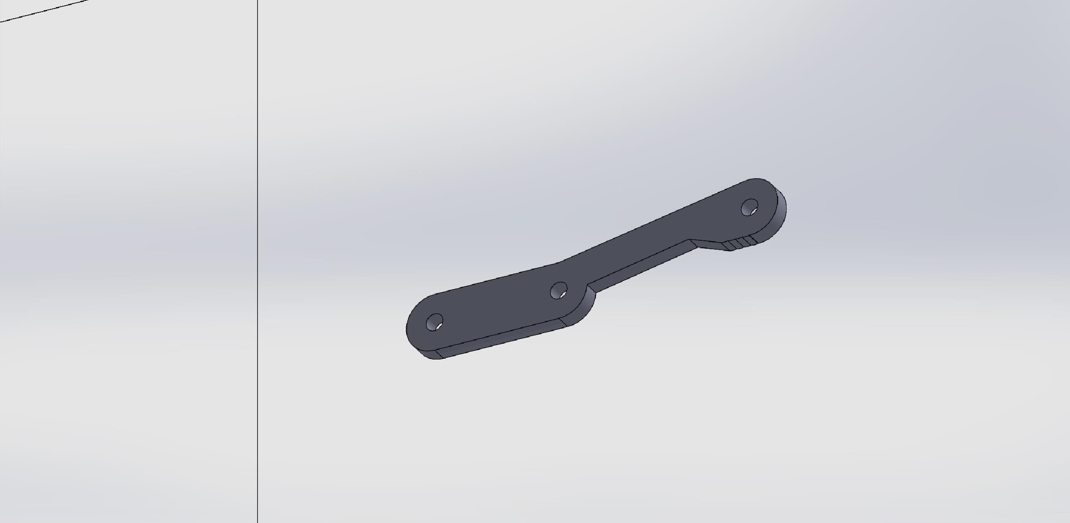  Dimensioni stampante: 10.00 x 10.00 x 10.00 in |  |  | Nome modello: Parte pinza  Data e ora del rapporto: 21/01/2024 11:28:18  Metodo di fabbricazione: Stampa in 3D  Materiale: ABS generico  Peso inventario: 0.00 lb  Costo materiali strutturali: 10.00 USD  Spessore parete: 0.20 in  Costo/peso del materiale: 21.77 USD/lb  Costo della produzione: N/A  Quantità da produrre  Numero totale di parti: 4  Dimensione lotto: 4  Costo stimato per parte: 11.52 USD  Modello Costing usato: machiningtemplate_default(englishstandard).sldctm  Modalità Costing usata: Riconoscimento processo di produzione  Confronto:    Divisione del costo  Materiale: 10.06 USD 87%  Fabbricazione: 1.46 USD 13%  Annotazione: 0.00 USD 0%  Stampo: 0.00 USD 0%  Tempo stimato per parte: 00:29:13  Impostazioni: 00:10:00  Operazioni: 00:19:13

Rapporto costi
Nome modello: |  | Parte pinza | Materiale: |  | ABS generico | Costo del materiale: |  | 10.06 USD | Costo totale /parte: |  | 11.52 USD
 |  |  |  |  |  | Costo fabbricazione: |  | 1.46 USD | Tempo totale /parte: |  | 00:29:13
 |  |  |  |  |  | Annotazione: |  | 0.00 USD
Linea base: divisione del costo di fabbricazione
Impostazioni operazione | Tempo (hh:mm:ss) | Costo (USD / Parte)
Imposta operazione 1 | 00:05:00 | 0.25
Totale | 00:05:00 | 0.25

Impostazioni carico e scarico | Tempo (hh:mm:ss) | Costo (USD / Parte)
Imposta operazione 1 | 00:05:00 | 0.25
Totale | 00:05:00 | 0.25

Operazione aggiuntiva | Tempo (hh:mm:ss) | Fabbricazione  Costo(USD / Parte) | Costo stampo  (USD / Parte)
Stampa in 3D | 00:19:13 | 0.96 | N/A

Operazioni di impostazione
- Imposta operazione 1
  - Stampa in 3D

